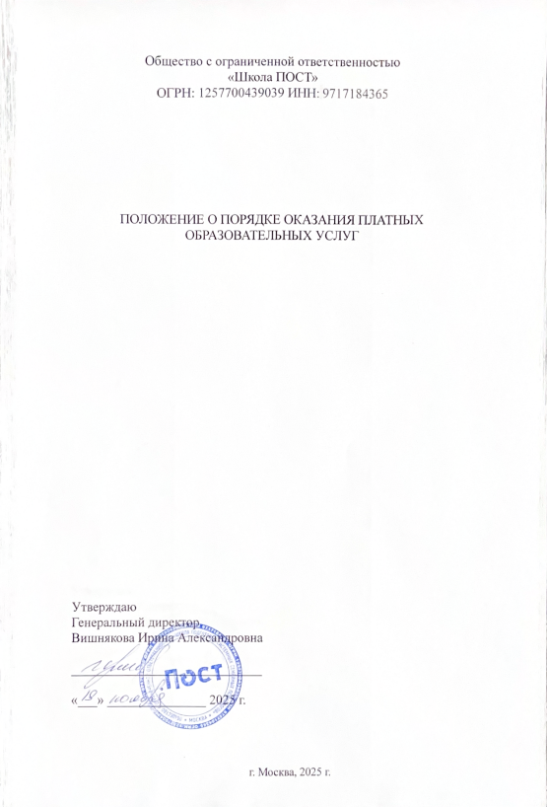
1. ОБЩИЕ ПОЛОЖЕНИЯ.
1.1. Настоящее Положение о порядке оказания платных образовательных услуг (далее – Положение) разработано ООО «Школа ПОСТ» (далее – образовательная организация) в соответствии с:
- Постановлением Правительства РФ от 15.09.2020 № 1441 «Об утверждении Правил оказания платных образовательных услуг»;
- Федеральным законом Российской Федерации «Об образовании в Российской Федерации» № 273-ФЗ от 29 декабря 2012;
- Федеральным законом Российской Федерации «О персональных данных» № 152-ФЗ от 27.07.2006;
- Приказом Минобрнауки России от 23.08.2017 № 816 «Об утверждении Порядка применения организациями, осуществляющими образовательную деятельность, электронного обучения, дистанционных образовательных технологий при реализации образовательных программ».
1.2. Настоящее Положение определяет виды и порядок оказания платных образовательных услуг обучающимся, основания возникновения, изменения и прекращения образовательных правоотношений, и является обязательным для исполнения всеми работниками образовательной организации.
1.3. Для целей настоящего Положения используются следующие основные понятия:
Платные образовательные услуги – осуществление образовательной деятельности за счет средств физических и (или) юридических лиц по договорам на оказание платных образовательных услуг, заключаемым при приеме на обучение (далее - договор).
Исполнитель – общество с ограниченной ответственностью «Школа ПОСТ», оказывающий платные образовательные услуги по договору об оказании платных образовательных услуг.
Заказчик – юридическое или физическое лицо, заказывающее либо имеющее намерение заказать для себя или для гражданина образовательные услуги и оплачивающее их на основании договора. Заказчиком может быть организация независимо от ее организационно- правовой формы, другие физические лица, гарантирующие финансирование обучения.
Обучающийся - физическое лицо, осваивающее образовательную программу.
1.4. Платные образовательные услуги предоставляются с целью всестороннего удовлетворения образовательных потребностей, обучающихся образовательной организации, иных граждан, общества и государства.
1.5. Образовательная организация обеспечивает оказание платных образовательных услуг в полном объеме в соответствии с образовательными программами и условиями договора об оказании платных образовательных услуг.
1.6. Платные образовательные услуги оказываются на принципах добровольности и доступности.

2. ОРГАНИЗАЦИЯ ОКАЗАНИЯ ПЛАТНЫХ ОБРАЗОВАТЕЛЬНЫХ УСЛУГ.
2.1. Для оказания платных образовательных услуг образовательная организация:
2.1.1. Принимает необходимые документы у обучающегося и (или) заказчика для заключения договора на оказание платных образовательных услуг. Договор составляется в количестве экземпляров по числу подписавших его сторон. От имени образовательной организации договор на оказание платных образовательных услуг подписывается генеральным директором Вишняковой Ириной Александровной. Лицо считается зачисленным в образовательную организацию с даты, подписания договора об оказании платных образовательных услуг.
2.1.2. Определяет кадровый состав, занятый предоставлением этих услуг. Для оказания платных образовательных услуг образовательная организация привлекает педагогических работников. К преподавательской деятельности допускаются лица, имеющие среднее профессиональное образование или высшее профессиональное образование, дополнительное профессиональное образование в области, соответствующей преподаваемому предмету. Образовательный ценз указанных лиц подтверждается документами государственного образца о соответствующем уровне образования и (или) квалификации, ученых степенях и званиях и т. д.
2.1.3. Создает необходимые условия для предоставления платных образовательных услуг, включая электронные информационные ресурсы, электронные образовательные ресурсы, наличия и функционирования системы дистанционного обучения.
2.1.4. Организовывает учебные занятия в соответствии с образовательными программами расписанием учебных занятий, утвержденными приказом индивидуального предпринимателя. Расписание занятий составляется для создания наиболее благоприятного режима труда и отдыха обучающихся по предоставлению педагогических работников с учетом пожеланий обучающихся и установленных санитарно-гигиенических норм.
2.1.5. Осуществляет контроль качества и количества оказываемых платных образовательных услуг, несет ответственность за соблюдение сроков обучения, выполнение учебного плана и расписания занятий.

3. ПОРЯДОК ЗАКЛЮЧЕНИЯ ДОГОВОРОВ И ВОЗНИКНОВЕНИЯ ОБРАЗОВАТЕЛЬНЫХ ОТНОШЕНИЙ
3.1. Образовательная организация до заключения договора предоставляет заказчику достоверную информацию о себе и оказываемых образовательных услугах, обеспечивающую возможность их правильного выбора.
3.2. Информация доводится до заказчика (обучающегося) на русском языке.
3.3. Образовательная организация заключает договор при наличии возможности оказать запрашиваемую заказчиком образовательную услугу. Образовательная организация не вправе оказывать предпочтение одному заказчику (обучающемуся) перед другим в отношении заключения договора, кроме случаев, предусмотренных законом и иными нормативными правовыми актами.
3.4. Договор заключается в письменной форме и должен содержать следующие сведения:
а) наименование Исполнителя и место его нахождения (юридический адрес);
б) фамилия, имя, отчество (при наличии) представителя образовательной организации и реквизиты документа, удостоверяющего полномочия представителя;
в) фамилия, имя, отчество (при наличии) Заказчика и реквизиты документа, удостоверяющего полномочия Заказчика;
г) фамилия, имя, отчество, телефон и адрес обучающегося;
д) права, обязанности и ответственность исполнителя, заказчика и обучающегося;
е) сроки оказания образовательных услуг;
ж) полная стоимость образовательных услуг, порядок их оплаты;
з) сведения о лицензии на осуществление образовательной деятельности (наименование лицензирующего органа, номер и дата регистрации лицензии);
и) вид, уровень и направленность, реализуемых образовательных программ;
к) форма обучения;
л) сроки освоения образовательной программы (продолжительность обучения);
м) вид документа (при наличии), выдаваемого обучающемуся после успешного освоения им соответствующей образовательной программы (части образовательной программы);
н) порядок изменения и расторжения договора;
о) другие необходимые сведения, связанные со спецификой оказываемых образовательных услуг;
п) должность, фамилия, имя, отчество лица, подписывающего договор от имени образовательной организации, его подпись, а также подпись заказчика.
3.5. Договор не может содержать условия, ограничивающие права поступающих и обучающихся или снижающие уровень предоставления им гарантий.
3.6. Сведения, указанные в договоре, должны соответствовать информации, размещенной на официальном сайте образовательной организации в информационно-телекоммуникационной сети Интернет на дату заключения договора.
3.7. Договор может заключаться посредством акцепта оферты, размещенной на сайте образовательной организации.
3.8. При приеме на обучение до поступающих доводится информация об обязанностях обучающихся при освоении образовательных программ использовать свой персональный компьютер/ноутбук с доступом к сети интернет в соответствии с рекомендованными техническими параметрами:
- Операционная система – ОС семейства Windows 10,11;
- Офисные приложения – MS Office;
- Скорость доступа к сети Интернет не менее 10 Мб/с;
- Наличие установленного флеш-плеера в веб браузере (Adobe flash player не ниже 11 версии);
- Наличие подключенных наушников или колонок.
3.9. Заказчик обязан оплатить оказываемые образовательные услуги в порядке и в сроки, указанные в договоре. Заказчику в соответствии с законодательством Российской Федерации выдается документ, подтверждающий оплату образовательных услуг.
3.10. Стоимость оказываемых образовательных услуг в договоре определяется на основании экономических расчетов и утверждается генеральным директором образовательной организации.

4. ОТВЕТСТВЕННОСТЬ ЗА НАРУШЕНИЕ ДОГОВОРА И ЗАКЛЮЧИТЕЛЬНЫЕ ПОЛОЖЕНИЯ
4.1. За неисполнение либо ненадлежащее исполнение обязательств по договору исполнитель и заказчик несут ответственность, предусмотренную договором и законодательством Российской Федерации.
4.2. Настоящее Положение вступает в силу с момента его утверждения индивидуальным предпринимателем.
4.3. Внесение изменений в настоящее Положение осуществляется по решению генерального директора. Внесенные изменения вступают в силу с момента утверждения Положения в новой редакции генеральным директором путем издания соответствующего приказа.

